Tomcat服务器的配置修改

# **Tomcat服务器的开启与关闭**：

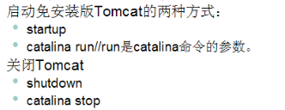

**windows下：startup.bat 和 shutdown.bat;**

**Linux下： startup.sh 和shutdown.sh。**

**catalina run /stop 利用的比较少。**

在Linux下，进入bin目录后，一般不是直接输入startup.sh或shutdown.sh，而是 **./startup.sh 或者 ./shutdown.sh** 。

# **更改Tomcat服务器的端口号**：**server.xml文件**中进行修改。

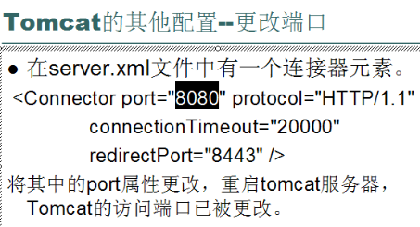

# **Tomcat**就是一个服务器，目录**中有个文件夹webapps**，存放的就是各个工程文件。其中有个ROOT，**是Tomcat的默认的工程文件，就是Tomcat的主页。**

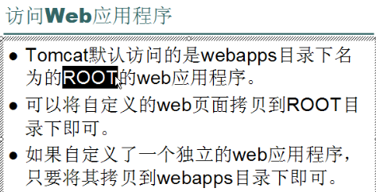

# 配置虚拟路径：

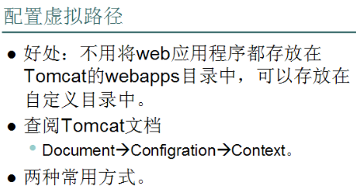

## （1）配置虚拟路径方式一：

**示例：**

**docBase 指定的是文件的真实路径，而path指定的web应用访问的url路径，代替docBase路径，即相当于绝对路径的一个名称或代号。**

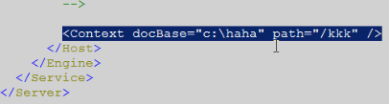

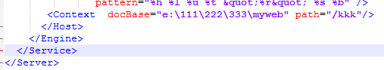

**注意：如果错一点，就会使得Tomcat服务器无法启动。**

## （2）配置虚拟路径方式二：

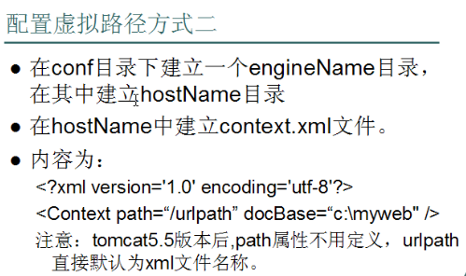

**注意： 由于在配置虚拟路径时，可能会同样的path对应不同的docBase，此时就会出现错误，所以每个虚拟路径的path直接就是配置的xml文件的名称，文件名不会重复，所以就避免了这个问题，在xml文件中就不用指定path了，即使指定了也不错，但是没有作用。**





**不需要指定path。**

**配置虚拟路径的方法：**

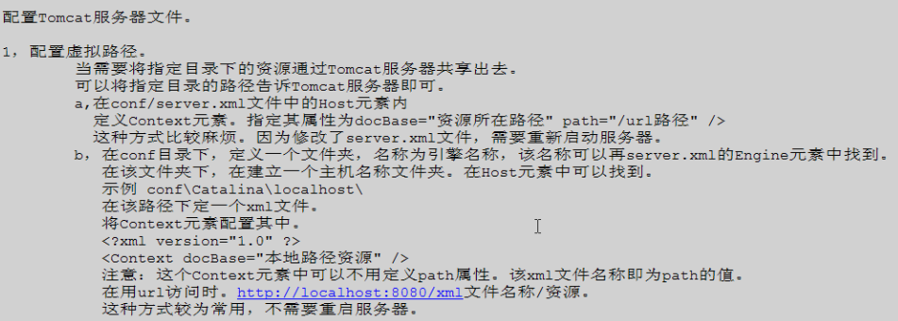

**Tomcat服务器一直监视着目录Tomcat下的conf/Catalina/localhost/目录，一旦某个xml文件被修改或某个多了或删除了某个xml文件，服务器都会重新加载。所以不需要重启服务器即可实现配置。通常使用这种方法。（这里的一直是有一定的时间间隔的，大约几秒左右）**

# **Context的reloadable属性**：

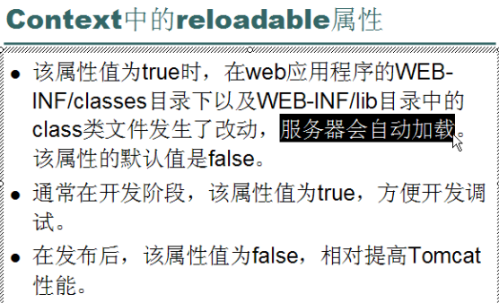

# **在开发阶段，有两个简便的操作**：

1. 利用**Context的reloadable属性**：可以自动加载修改后的web工程。

如果想要所有的web工程都自动加载，只要在Tomcat目录下的conf的context.xml文档中修改即可，这是全局的。

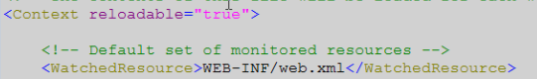

如果只是某个web工程需要自动加载，则在conf/context.xml不需要添加此属性，默认为false，或修改为false，然后在具体的web工程中将Context添加reloadable属性，并设为true。虚拟路径的一般在虚拟路径设置的文件中添加。



1. 在开发阶段可以把列表改成true，方便开发，浏览器访问到某个工程目录时，且没有**index.html文档或index.tml或index.jsp文档**，就会列出此目录下的所有文档。但是需要发布时，一定要改为false，因为这样用户会看到一些其他文档。

**方法： 修改conf/web.xml文档。**

